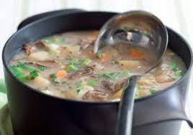 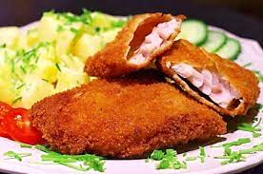

Jídelní lístek 11.9.2023 – 17.9.2023

Pondělí 11.9.2023

Polévka: selská

1. Smažená treska, vařené brambory, obloha
2. Vařené uzené se šípkovou omáčkou, bramborový knedlík

Úterý 12.9.2023

Polévka: hovězí s krupkami

1. Znojemský guláš, jemný knedlík
2. Kuřecí plátek na kari, dušená rýže

Středa 13.9.2023

Polévka: hrachová

1. Pečená domácí sekaná, bramborová kaše, okurka
2. Srbské vepřové žebírko, dušená rýže

Čtvrtek 14.9.2023

Polévka: vývar s játrovou rýží

1. Čevabčiči, vařené brambory
2. Boloňské špagety, strouhaný sýr

Pátek 15.9.2023

Polévka: hovězí s masem s kuskusem

Pečené kuřecí stehno, vařené brambory

Sobota 16.9.2023

Polévka: bramborová

Vepřové ragú, těstoviny

Neděle 17.9.2023

Polévka: z vaječné jíšky

Přírodní kotlet na bylinkách, bramborová kaše, obloha